รายงานสถิติการลา
- การแสดงรายงานสถิติการลา จะแบ่งประเภทสถานภาพรายงานสถิติการลาเป็นข้าราชการกรุงเทพมหานครสามัญและลูกจ้างประจำ โดยเลือกรายงานสถิติการลาเป็นรายปี ครึ่งปีแรกและครึ่งปีหลัง โดยครึ่งปีแรกรายงานสถิติจะแสดงข้อมูลตั้งแต่วันที่ 1 ตุลาคม ถึง 31 มีนาคมในปีถัดไป, ครึ่งปีหลังรายงานสถิติจะแสดงข้อมูลตั้งแต่วันที่ 1 เมษายน ถึง 30 กันยายนของปีนั้น ๆ และรายงานสถิติรายปีจะแสดงข้อมูลตั้งแต่วันที่ 1 ตุลาคม ถึง 30 กันยายนในปีถัดไป หากต้องการดาวน์โหลดรายงานสถิติการลาให้ทำการใช้เมาส์คลิก จากนั้น เลือกรูปแบบไฟล์ที่ต้องการอัปโหลด หากทำการคลิกเลือกไฟล์ที่ต้องการดาวน์โหลด ระบบทำการดาวน์โหลดให้อัตโนมัติ
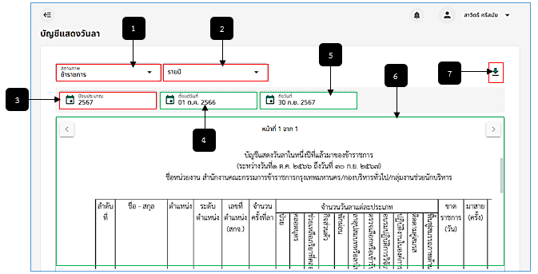
รูปภาพที่ 14 – 21 บัญชีแสดงวันลา
หมายเลข 1 ช่องสำหรับคลิกเลือกสถานภาพแสดงข้อมูลรายงานสถิติการลา
หมายเลข 2 ช่องสำหรับคลิกเลือกข้อมูลรายงานสถิติการลาระยะเวลารายปี/ครึ่งปีแรก/ครึ่งปีหลัง
หมายเลข 3 ช่องสำหรับคลิกเลือกปีงบประมาณที่ต้องการข้อมูลรายงานสถิติการลา
หมายเลข 4 ช่องสำหรับแสดงวันที่ตั้งแต่ของข้อมูลรายงานสถิติการลา
หมายเลข 5 ช่องสำหรับแสดงวันที่ถึงวันที่ของข้อมูลรายงานสถิติการลา
หมายเลข 6 ช่องสำหรับแสดงตัวอย่างข้อมูลรายงานสถิติการลา
หมายเลข 7 ไอคอนสำหรับคลิกเพื่อเลือกรูปแบบไฟล์รายงานข้อมูลสถิติการลาเพื่อดาวน์โหลดเอกสาร

